* *Следует обратить внимание на домашний режим питания и сна и постепенно приблизить его к тому режиму, который будет в детском саду.* 
* *Нужно постепенно формировать навыки общения ребёнка со сверстниками можно гулять с ним на участке детского сада и привлекать к совместной деятельности с другими детьми.*
* *Постепенно приучайте малыша к самостоятельности и доступному для его возраста самообслуживанию.*
* *Следует рассказать ребёнку, что такое детский сад, зачем туда ходят дети, почему вы хотите, чтобы он туда пошёл.*
* *Проходя мимо детского сада, с радостью напоминайте ребёнку, как ему повезло – осенью он сможет ходить сюда. Рассказывайте родным и знакомым в присутствии малыша о своей удаче, говорите, что гордитесь своим ребёнком, ведь его приняли в детский сад.*
* *Подробно расскажите ребёнку о режиме детского сада: что, как и в какой последовательности он будет делать. Чем подробнее будет ваш рассказ, и чем чаше вы будете его повторять, тем спокойнее и увереннее будет чувствовать себя ваш ребёнок, когда пойдёт в дошкольное учреждение.*
* *Психологи выявили чёткую закономерность между развитием предметной деятельности ребёнка и его привыканием к детскому саду. Легче всего адаптируются малыши, которые умеют длительно, разнообразно и сосредоточенно действовать с игрушками. Впервые попав в ясли, они быстро откликаются на предложение поиграть, с интересом исследуют новые игрушки. Для ребёнка, умеющего играть, не составит труда войти в контакт с любым взрослым.*
* *Разработайте вместе с ребёнком несложную систему прощальных знаков внимания, так ему будет легче отпустить вас.*
* *Помните, что на привыкание ребёнка к детскому саду может потребоваться до полугода. Рассчитывайте свои силы, возможности и планы. Лучше, если на этот период у семьи будет возможность подстроиться к особенностям адаптации своего малыша.*
* *Убедитесь в собственной уверенности в том, что вашей семье детский сад необходим именно сейчас. Любые ваши колебания ребёнок использует для того, чтобы воспротивиться расставанию. Легче и быстрее привыкают дети, у родителей которых нет альтернативы дошкольному учреждению.*



* *Ребёнок привыкнет тем быстрее, чем с большим количеством детей и взрослых сможет построить отношения. Помогите ему в этом. Познакомьтесь с другими родителями и детьми. В этом помогает посещение прогулок в детском саду. Чем лучше будут ваши отношения с воспитателями, другими родителями и их детьми, тем проще будет привыкнуть вашему ребёнку.*
* *В присутствии ребёнка избегайте критических замечаний в адрес дошкольного учреждения и его сотрудников. Никогда не пугайте ребёнка детским садом.*
* *Примерно за неделю до первого посещения детского сада следует предупредить малыша, чтобы он спокойно ожидал предстоящее событие.*
* *Как можно раньше провести оздоровительные мероприятия, которые назначил врач.*
* *Отправить в детский сад ребенка лишь при условии, что он здоров.*

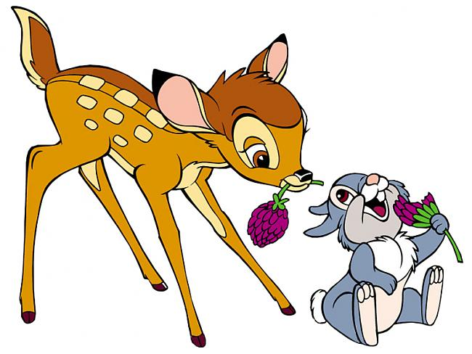

*Все время объяснять ребенку, что он для вас, как прежде, дорог и любим!*